宜黄县凤冈镇凤冈二小教学楼外墙维修及零星工程

发包情况公示

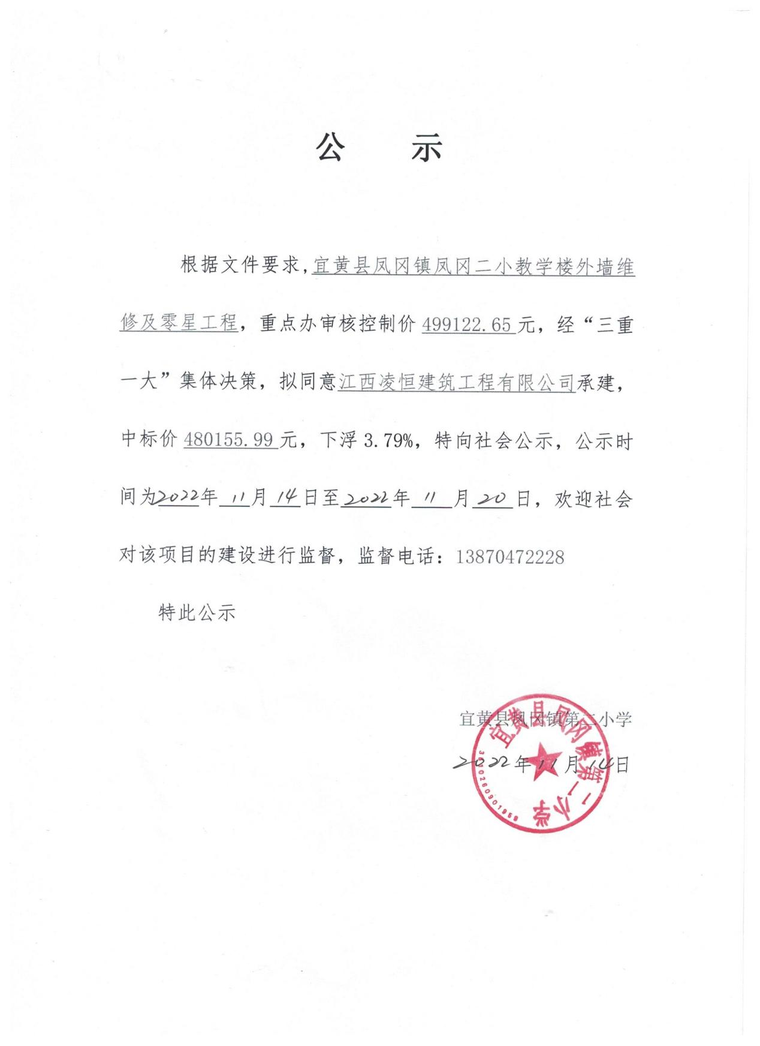

附件1：工程量清单

附件2：会议纪要

附件3：承包人资质证明